关于2023-2024学年第二学期成绩报送工作的通知
各学院（部）：
根据《杭州电子科技大学本科学生成绩管理规定》（杭电教[2013]98号），特对2023-2024学年第二学期成绩报送工作的相关要求强调如下：
一、成绩录入时间
⑴ 本学期课程考核成绩（含分散进行的实践环节）录入时间：
2024年6月24日8:00-7月8日08:00；
⑵ 6月短学期实践环节成绩录入时间:7月5日8:00-7月17日08:00;
9月短学期实践环节成绩录入时间：8月26日08:00-9月12日08:00
毕业班学生的短学期成绩尽量在7月12日24:00前完成录入；
（3）下学期初补考成绩录入时间：9月7日08:00-9月18日08:00，若有调整，另行通知。
二、成绩录入方式
（1）系统直接录入方式：
首先设定成绩比例，然后录入各项成绩（理论课的平时成绩和期末成绩必须录入）， 系统会自动按教师设定的比例折算出总评成绩。若录入过程中调整了成绩比例或更改了成绩数据，必须清空总评重新保存后再提交。
（2）系统成绩导入方式：具体操作方法详见附件。
（3）教师成绩录入完毕，必须认真核查，无误后提交并从系统中打印学期成绩登记表 （一式两份）和学生成绩记录册一并交开课学院教科办。
 ①要求任课教师在《成绩记录册》最后一页下端备注“平时成绩组成及评定标准”。
 ②任课教师的成绩档案应在成绩录入系统关闭前上交学院，学院必须认真核查当学期所有课程的成绩档案是否齐全。
三、成绩录入注意事项
（1）严格按《杭州电子科技大学本科学生成绩管理规定》设置成绩比例，平时成绩占总评成绩的30%—60%，期末考核成绩占总评成绩的40%—70%。要求理论课的平时成绩、期中成绩、实验成绩分栏设置,比例总和占总评成绩30%—60%；实验必须录入平时成绩和考核成绩（对应填入“平时成绩”和“实验成绩”），可根据课程考核要求确定比例。课程名相同且统一命题的课程，其课程考核成绩的比例设置必须一致。个别课程因课程教学改革等原因超出成绩比例范围的，必须由任课教师提出书面申请，经学院批准后报教务处审批。
（2）成绩备注栏中“缺考、缓考、取消考试资格、违纪、作弊”等信息必须核实后准确录入。“取消考试资格”和“缓考”系统申请后将直接填入成绩录入窗口。
（3）录期末考核成绩时必须录入缓考学生的平时、期中等成绩。因缓考随课程补考进行，补考成绩自动记载为缓考学生的期末成绩，系统将按教师设定的成绩比例折算出学生的总评成绩，若未录入平时等成绩会导致总评成绩出错。
（4）成绩一经录入提交，一般不得修改。确因错批、漏批考卷或录入错误等原因需要更改成绩的，由任课教师线上提交成绩更正，并附相关证明材料，经开课学院主管教学院长同意后报教务处批准，方可更改。

教务处
二〇二四年六月八日
新教务系统成绩录入界面成绩导入操作指南
第1步：打开成绩，选择下拉菜单成绩录入【教师】

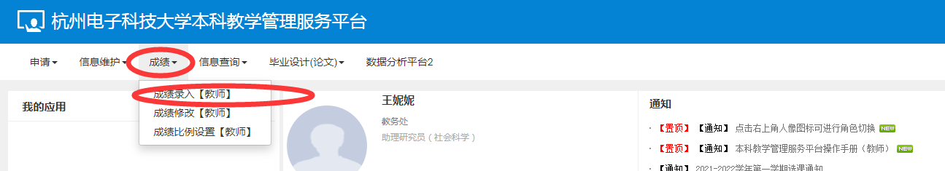

第2步：点击相应教学班，点击下方确定，进入录入界面。
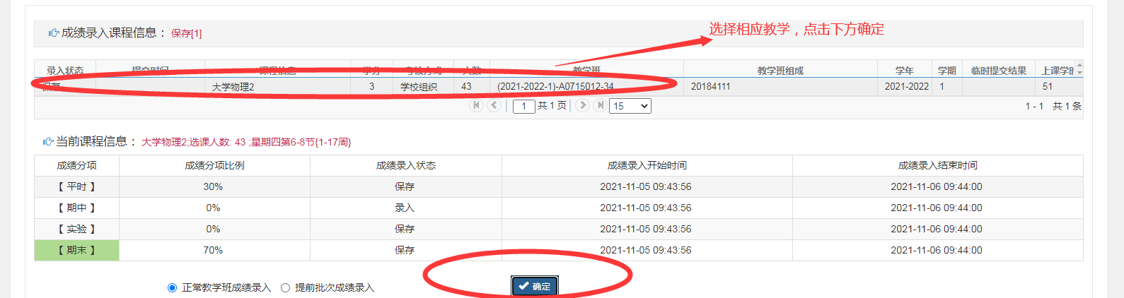
第3步：左边黄色条形栏选择成绩录入分项比例
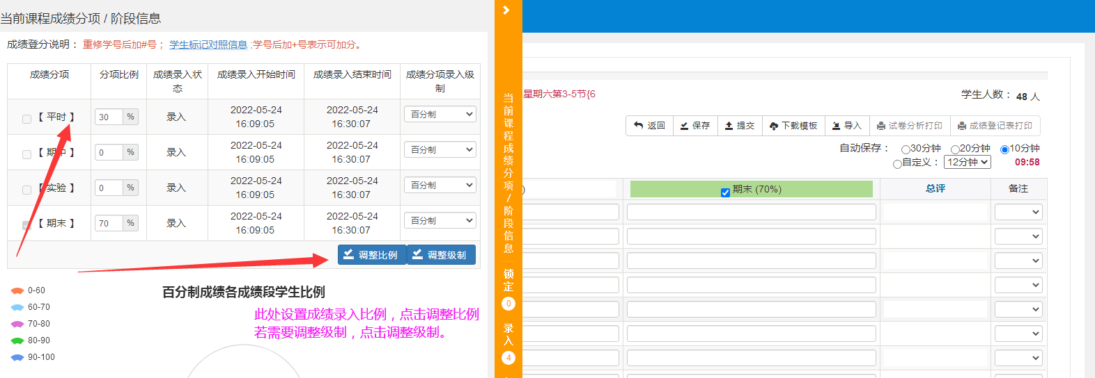

第4步：设置分项录入比例和分项录入级制，然后点击调整比例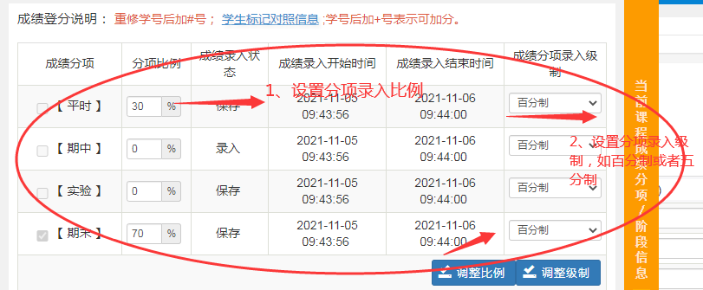

若教师平时成绩需要录入分项的项目和比例，也需要此步设置好。

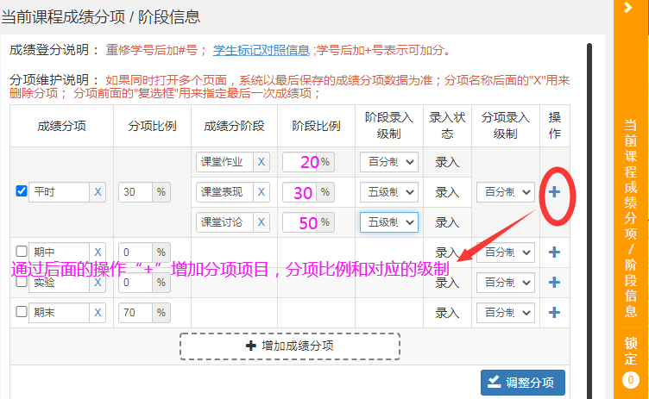
设置了平时成绩录入分项的老师，成绩录入和导入格式模式类似下图：
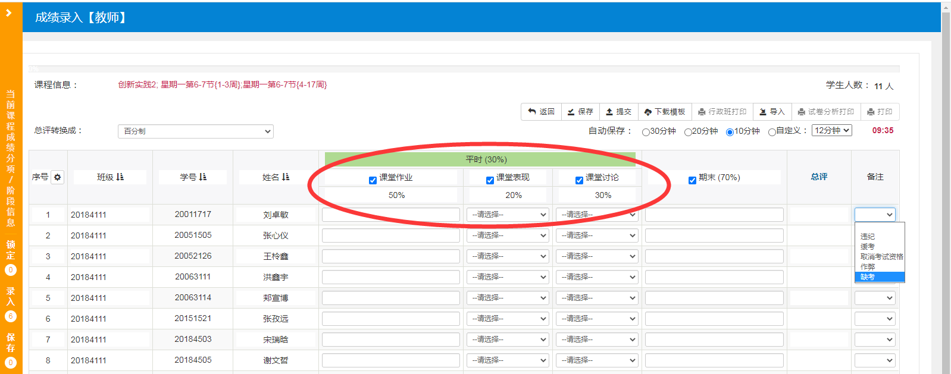

第5步：下载模板，导出学生名单，输入成绩及其备注（缺考、缓考、取消考试资格等）追加导入系统，若二次导入选择覆盖成绩。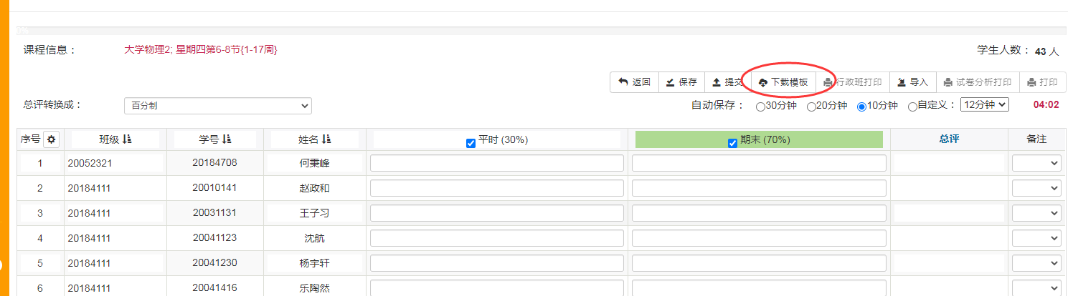

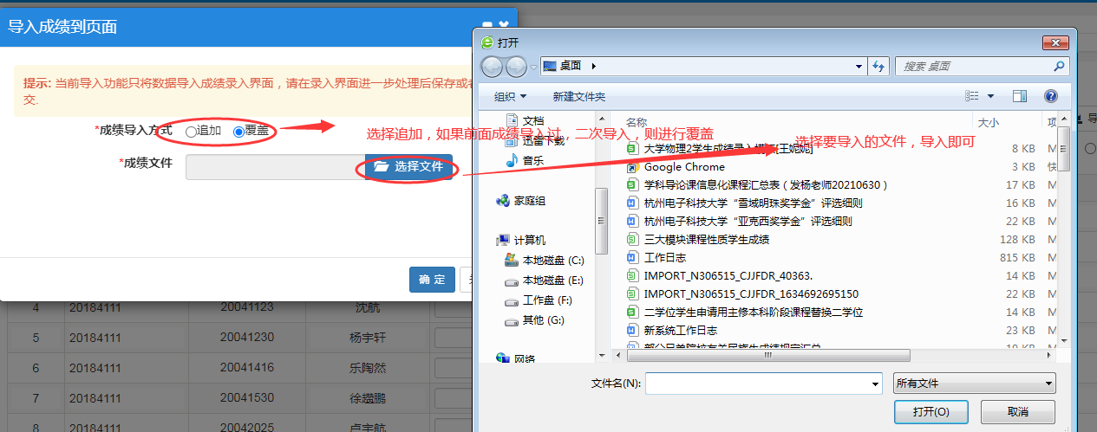

系统自动将已录好的成绩导入到系统中，这时如果有备注（缓考、缺考、取消考试资格、违纪、作弊等）请在此步更正填写。
（提醒：此时的成绩还没有保存到系统中，只要关闭页面，成绩即会丢失，如果有修改，建议在此修改或是重新载入成绩）

第六步：完成后，请务必点保存。
（提醒：保存后如果有修改成绩的，可继续修改，直至提交成绩）
第七步：所有步骤完成后，请务必提交成绩，否则教务处永远无法收到成绩。
第八步：成绩提交后，最后输出打印成绩单，下载试卷分析表。

